Конкурс «Вместе против коррупции!»
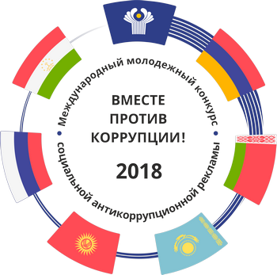
Генеральная прокуратура Российской Федерации выступает организатором Международного молодежного конкурса социальной антикоррупционной рекламы на тему «Вместе против коррупции!».
Генеральная прокуратура Российской Федерации выступает организатором Международного молодежного конкурса социальной антикоррупционной рекламы на тему «Вместе против коррупции!».
Конкурс проводится в рамках деятельности Межгосударственного совета по противодействию коррупции, созданного для организации конструктивного международного сотрудничества и принятия совместных эффективных мер в сфере борьбы с этим негативным социальным явлением.
Соглашение об образовании Межгосударственного совета по противодействию коррупции от 25 октября 2013 г. подписано шестью государствами – Арменией, Беларусью, Казахстаном, Кыргызстаном, Россией и Таджикистаном.
Соорганизаторами конкурса являются Генеральная прокуратура Республики Армения, Генеральная прокуратура Республики Беларусь, Генеральная прокуратура Кыргызской Республики, Агентство Республики Казахстан по делам государственной службы и противодействию коррупции, Агентство по государственному финансовому контролю и борьбе с коррупцией Республики Таджикистан.
Конкурсантам из Армении, Беларуси, Казахстана, Кыргызстана, России и Таджикистана в возрасте от 14 до 35 лет предлагается подготовить антикоррупционную социальную рекламу в формате плакатов и видеороликов на тему «Вместе против коррупции!».
Ожидается, что в конкурсных работах будут отражены современные государственные механизмы борьбы государства с коррупцией на всех уровнях и во всех сферах жизнедеятельности общества, а также роль и значение международного сотрудничества в данном направлении.
Торжественную церемонию награждения победителей конкурса планируется приурочить к Международному дню борьбы с коррупцией (9 декабря).
Прием работ будет осуществляться на официальном сайте конкурса www.anticorruption.life с 2 июля по 19 октября 2018 г.
Выражаем надежду, что этот уникальный проект привлечет внимание к проблеме коррупции не только молодежи, но и взрослого поколения, послужит целям выработки нетерпимого отношения в обществе к ее проявлениям.

http://genproc.gov.ru/anticor/konkurs-vmeste-protiv-korrupcii/

